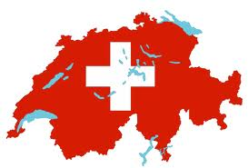
DIE SCHWEIZ

Was passt wo? Ordne zu !
B ern Italien 7,4 Mio
41 248 km² Genf
Die Schweiz Deutsch
Österreich
26 Rhone Lausanne
- August Deutschland
Zürich Italienisch
Frankreich Basel Rhein
Rätoromanisch
Französisch Liechtenstein
1291

Land: Die Schweiz
Fläche: ___________________________
Nachbarländer: ____________________
_________________________________
Einwohnerzahl: ____________________
Hauptstadt: _______________________
Gründungsjahr:____________________
Nationalfeiertag: __________________
Anzahl Kantone: ___________________
Flüsse: ___________________________
_________________________________
Städte: ___________________________
_________________________________
Landessprachen: ____________________
__________________________________

